**Universidad de Guayaquil**

**Manual de Usuario empresa “Teleshopping” Autores:**

Torres Torres Luigi

Altamirano Almeida Daniel

Aspiazu Mendieta Michelle

Chavez Espinel Samir

Alarcon Rubio Denisse

River Rivera Nicole

**Periodo Lectivo   
08/01/2024**

Índice

1. Introducción 3

1.1. Objetivo 3

1.2. Requerimientos del Sistema 3

2.BIENVENIDO AL SISTEMA 4

2.1 LOGIN 4

2.2 REGISTRO 5

3 Registro como cliente 5

3.1 Ingresamos al sistema menú principal: 6

3.2 Opción de modificar CLIENTE: 6

3.3 Opción de eliminar CLIENTE: 8

4. Proveedor 9

5. Empresa de transporte: 10

5.1 Productos de catalogo: 10

# 1. Introducción

Teleshopping es una aplicación de escritorio diseñada para simplificar la compra de teléfonos celulares. Este manual proporciona detalles sobre las funciones específicas que cada tipo de usuario puede realizar en la plataforma, asegurando una experiencia intuitiva y sin complicaciones.

## 1.1. Objetivo

El objetivo principal de Teleshopping es facilitar la interacción entre clientes, proveedores y administradores, brindando a cada tipo de usuario las herramientas necesarias para gestionar sus acciones de manera eficiente y sin dificultades.

## 1.2. Requerimientos del Sistema

Para utilizar Teleshopping , asegúrese de que su computadora cumpla con los requisitos mínimos especificados en la sección de requerimientos del sistema.

* Equipo Pentium 2 o superior.
* Mínimo de 4 GB de RAM.
* Sistema operativo Windows 10 o superior.
* Resolución grafica 540 p o superior.
* Conexión a Internet.
* **Debemos crear nuestra BD en el programa: SQL Server Management Studio Management Studio 19.**

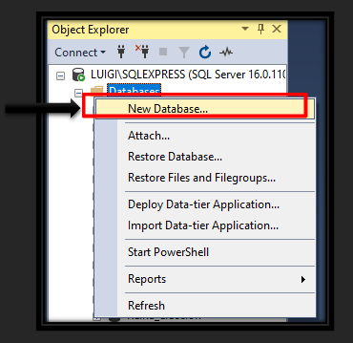

**Nombre de la BD: Proyecto TeleShopping**

Una vez creada nuestra BD, damos en la opción de New Query dentro de este copiamos el código que se ha creado para este proyecto y se procede a ejecutar para que de esta manera se cree la BD de forma exitosa y el programa dentro del Visual Studio pueda funcionar sin inconvenientes.

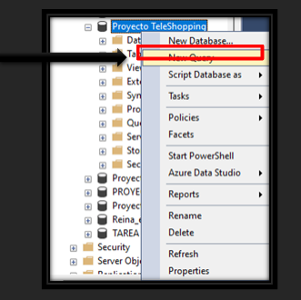

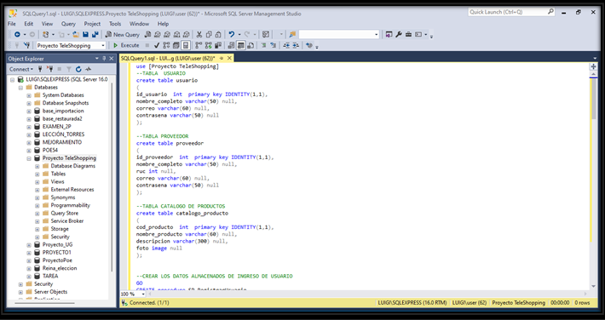

* Una vez creada la BD dentro del Visual Sudio debemos cambiar la ruta de la BD, esto va a depender de cada programador ya que su ruta de acceso será diferente. Para saber cuál es nuestra ruta debemos ir a propiedades y una vez dentro de la misma copiar la ruta de acceso para posteriormente editarlo en el Visual Studio.

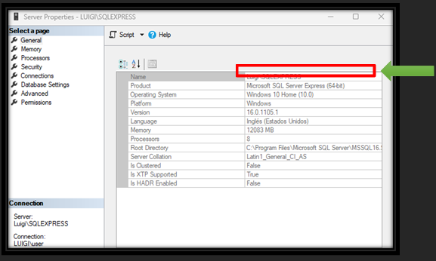

**Ruta de acceso en Visual Studio y Ejecución del programa.**

* Dentro de nuestro archivo.zip: Proyecto-Teleshopping , debemos extraer los archivos que contiene el mismo el cual nos dará múltiples carpetas con destinos archivos , ejecutaremos el que conlleva el nombre de: proyecto_teleshopping posteriormente , ejecutamos la solución .sln del Visual que se encuentra al final de dicha ruta.

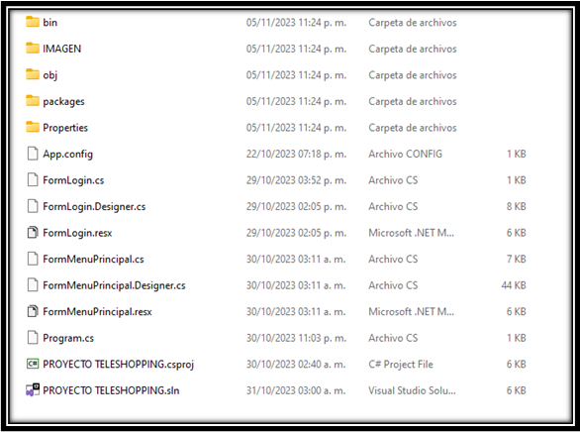

FormaForma

Una vez dentro del programa, esperamos a que se cargue. Y posteriormente editamos la ruta de la BD con la de nuestro servidor. ejemplo: Luigi\\SQLEXPRESS

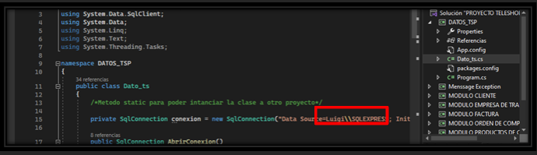

# 2.BIENVENIDO AL SISTEMA

## 2.1 LOGIN

* **Permite ingresar al sistema una vez que te registres en el sistema, en la opción de “regístrate”**

## 2.2 REGISTRO

* 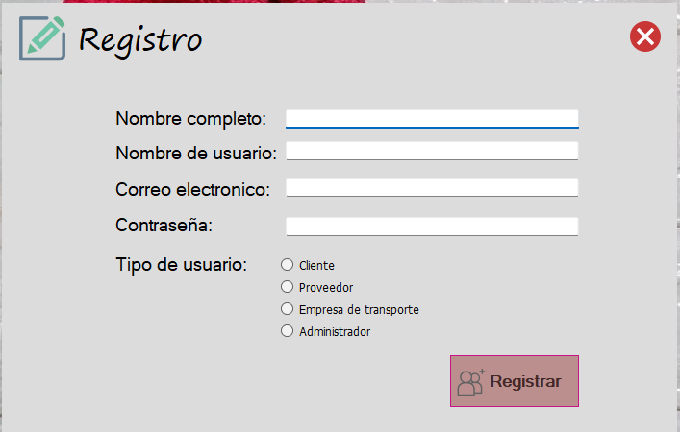**Te da la opción con qué tipo de usuario te registraras sea como cliente, proveedor, empresa de transporte o administrador (opción solo lo tiene una persona)**

3 registro como cliente:

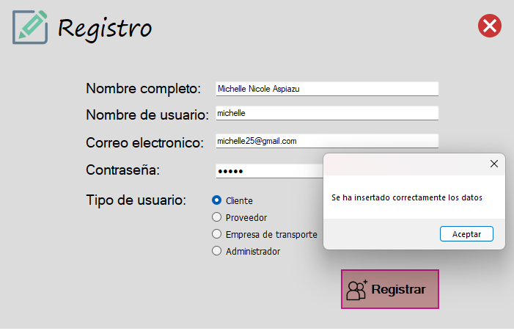

## 3.1 Ingresamos al sistema menú principal:

* Al ingresar al sistema como **cliente** nos aparece un mensaje de bienvenida con el nombre que hemos ingresado
* No habilita los el botón de **cliente** y el botón de **productos de catalogo**



## 3.2 Opción de modificar CLIENTE:

* Desplegamos el menú de **cliente** y escogemos la opción de **modificar**
* Nos abre la ventana de modificar cliente, ingresamos el correo para buscar al cliente y se nos activa el botón de **búsqueda**
* Damos clic al botón de buscar

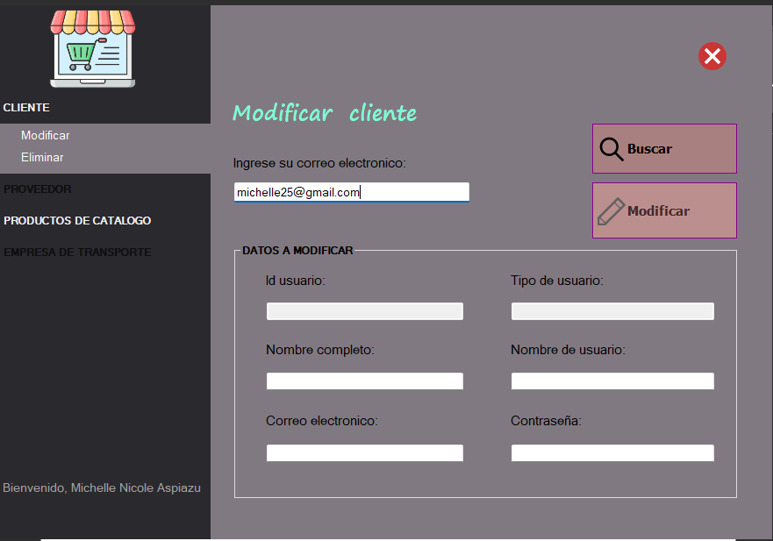

* Nos aparece los datos del cliente y se nos activa el botón de **modificar**

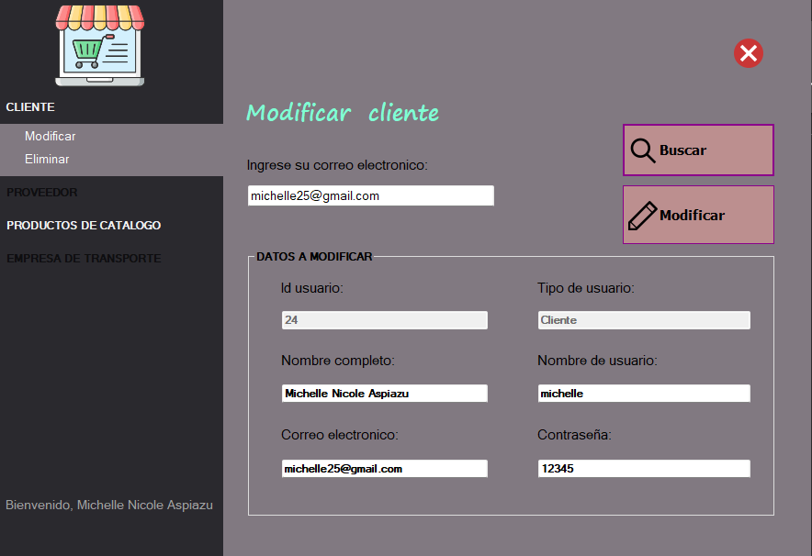

* Modificamos al cliente y nos sale el mensaje que se actualizado correctamente

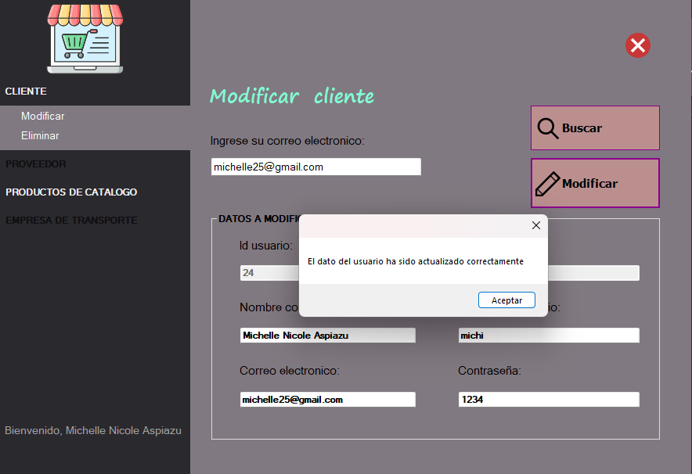

## 3.3 Opción de eliminar CLIENTE:

* Escogemos la opción de **eliminar** y nos visualiza la ventana de **eliminar cliente**
* Ingresamos el correo del cliente y damos clic al botón de **buscar**
* Se visualizan los datos en los campos y nos sale nuestro ID
* Ingresamos nuestro ID y damos clic en el botón **eliminar**
* Nuestro usuario se elimina de nuestro sistema

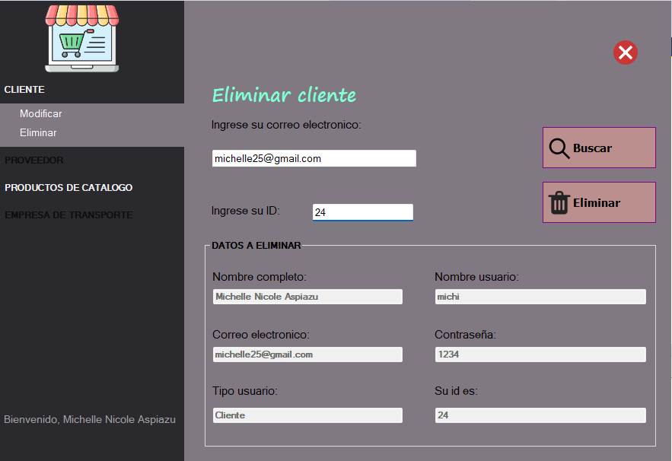

**1**

**2**

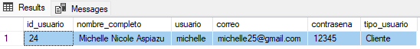

* 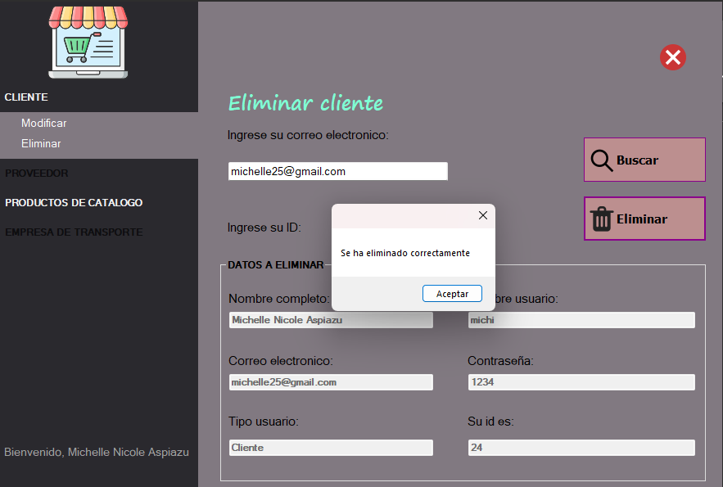mensaje que se eliminó correctamente

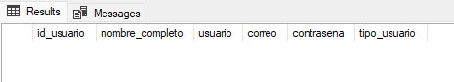

# 4. Proveedor

* Cuando ingresamos como proveedor nos activa solo el botón de proveedor y cuenta con las opciones de **modificar** y **eliminar** proveedor
* También le da la opción de **registrar** un producto y poder **eliminar** y **modificar**
* Nos da el nombre del usuario que ingresa

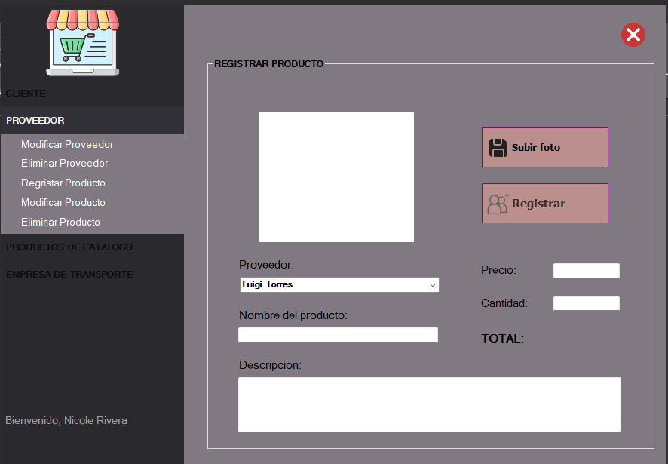

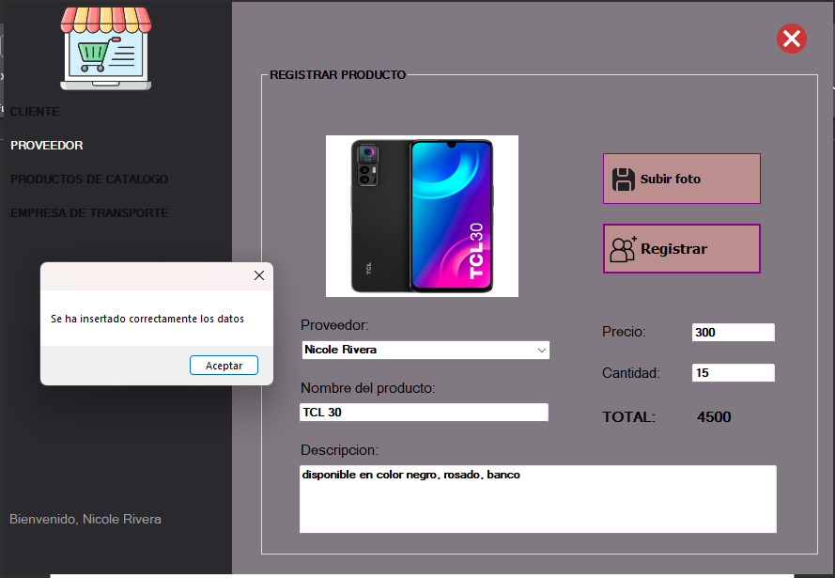

# 5. Empresa de transporte:

* Cuando ingresamos como empresa de transporte solo nos activa el botor de **empresa de transporte**
* Solo nos da la opción de **modificar** y **eliminar** la empresa registrada
* Nos da el nombre del usuario que ingresa

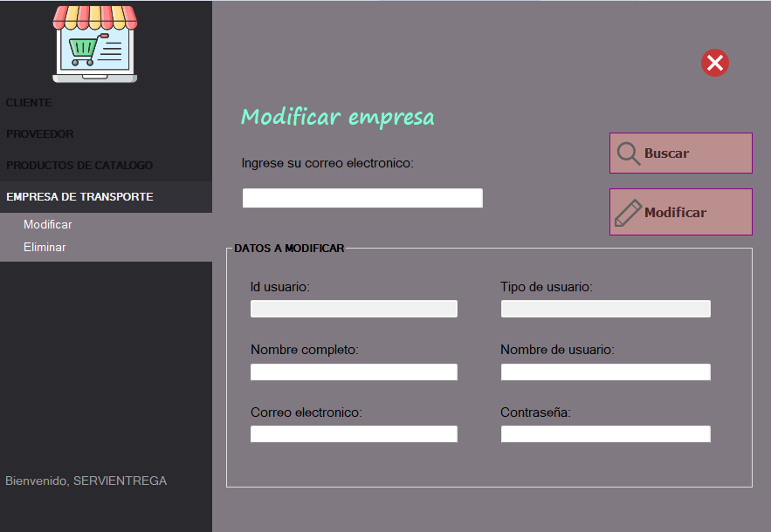

## 5.1 Productos de catalogo:

* Entramos como cliente y vamos a la opción de **productos de catalogo**
* Tenemos la opción que poder escoger al proveedor y ver los productos que ofrece
* escogemos a un proveedor y añadimos al carrito

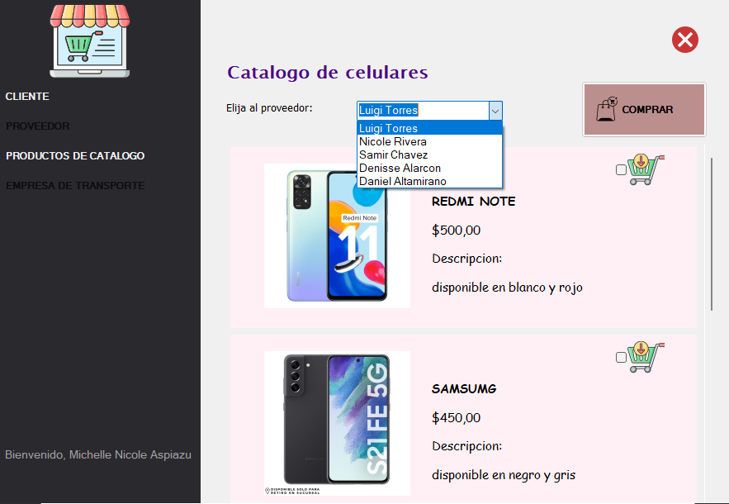

* Una vez los productos están en el carrito de compra se da clic en el botón de **comprar**

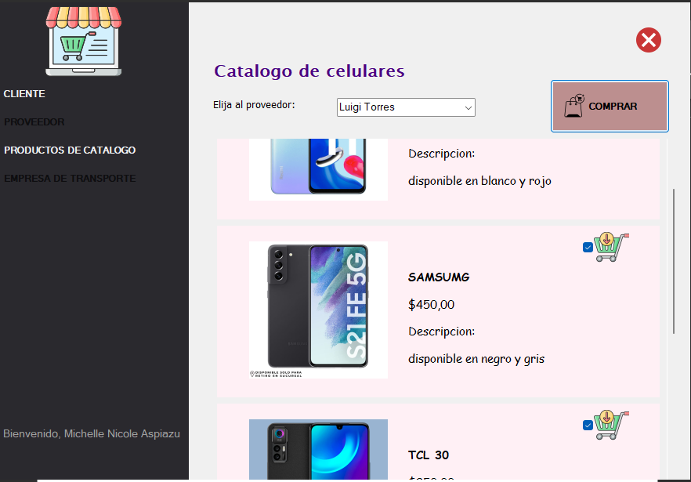

**3**

**1**

**2**

* Se genera nuestra **orden de compra** con todos los productos seleccionados y la sumatoria total de los productos y escogemos la empresa de transporte.

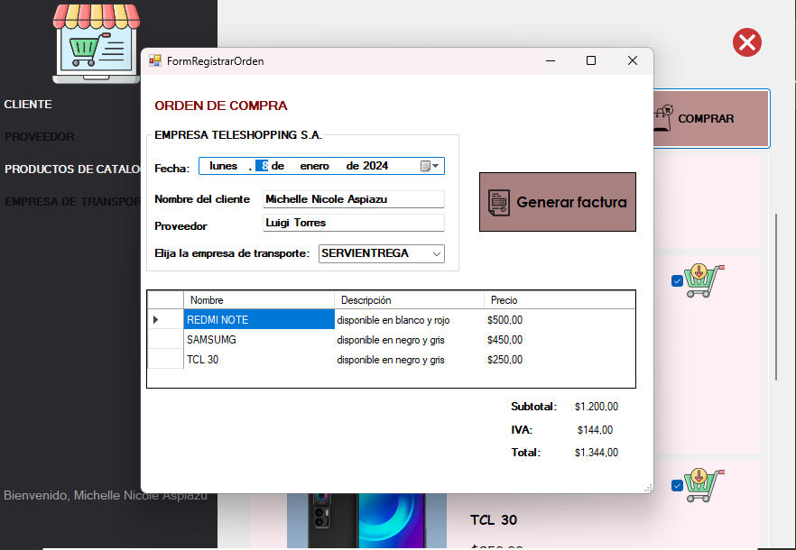

* Damos clic al botón de **generar factura**
* Nos visualiza el formato de la factura
* Damos clic en el botón de la impresora

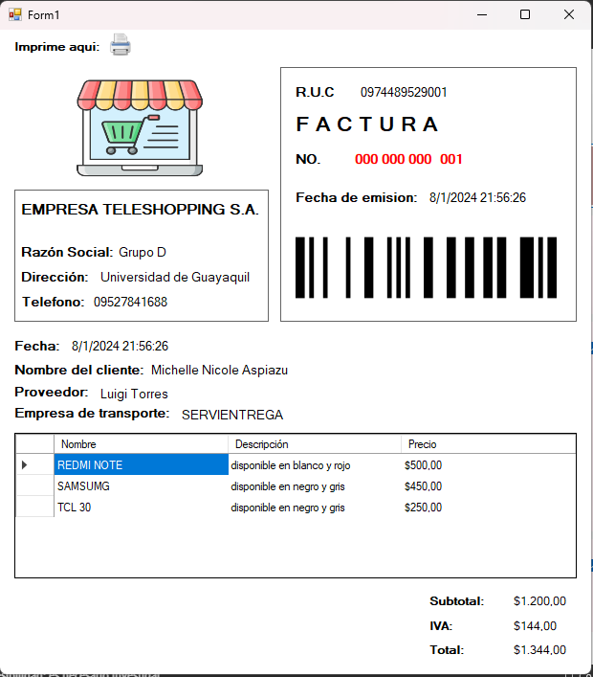

* nos genera la vista de cómo saldrá nuestra factura

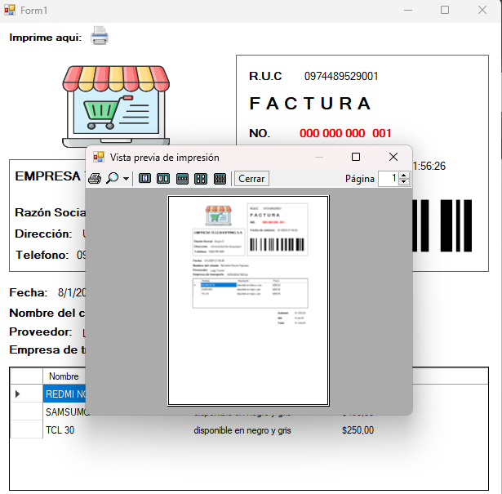

* Le damos un nombre y guardamos la factura formato pdf

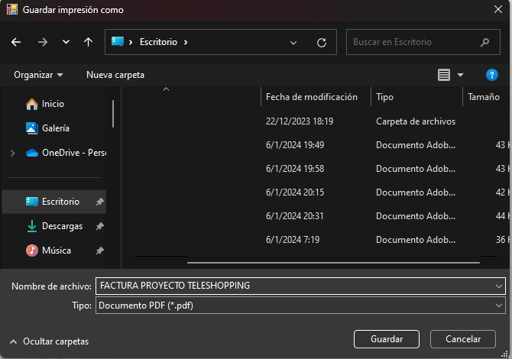

* Visualizamos nuestra factura en formato pdf

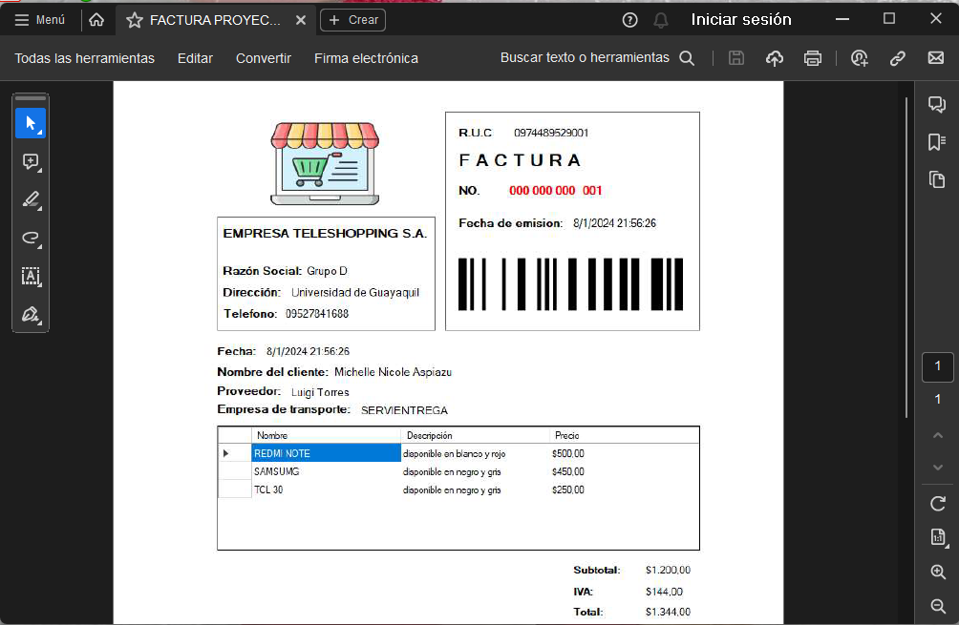

**MODO ADMINISTRADOR**

* 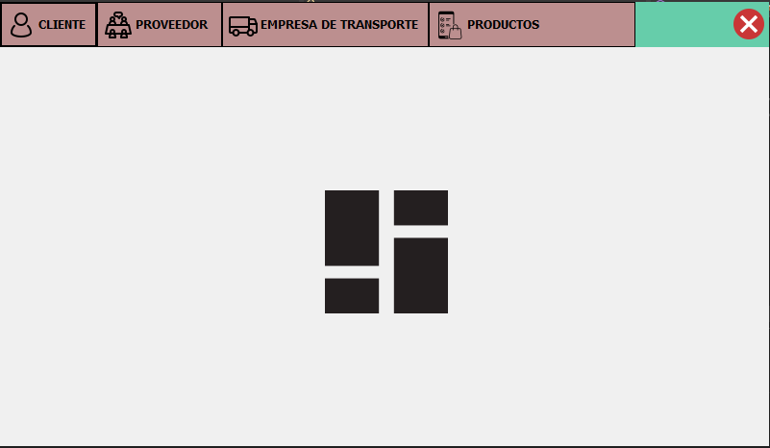**Menú principal del administrador**
* **Lista cliente**

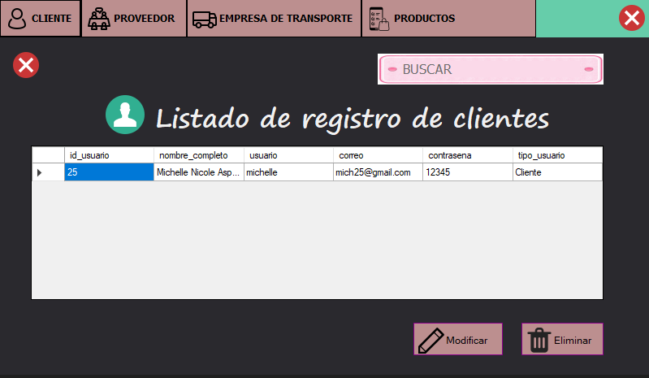

* **Lista proveedor**

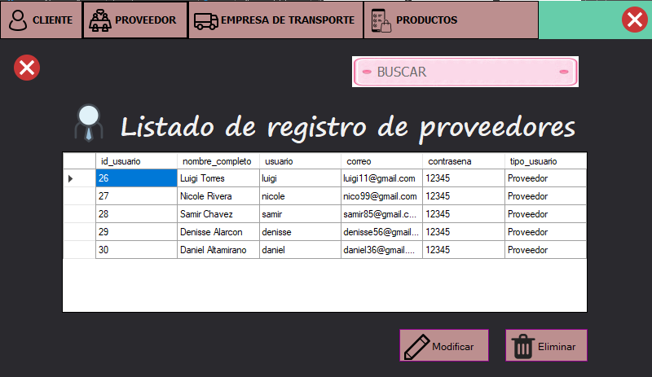

* **Lista empresa de transporte**

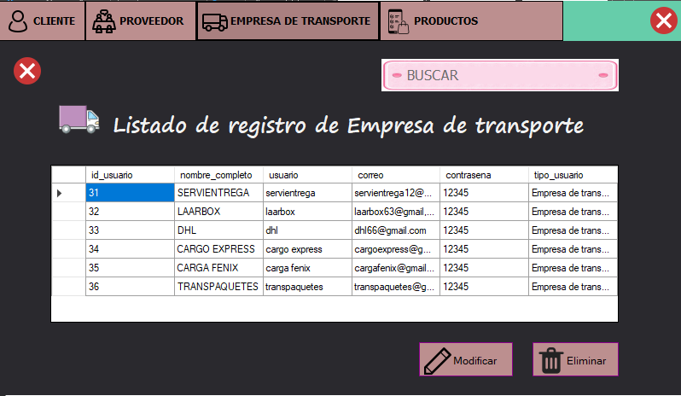

* **Lista de productos**

